МИНИСТЕРСТВО НАУКИ И ВЫСШЕГО ОБРАЗОВАНИЯ РФ

Федеральное государственное бюджетное образовательное учреждение высшего образования

«Московский Авиационный Институт»

(Национальный Исследовательский Университет)

Институт 8 «Информационные технологии и прикладная математика»

Кафедра 806 «Вычислительная математика и программирование»

**Курсовой проект**

**по курсу «Базы данных»**

«Система регистрации пассажиров аэропорта»

**Выполнил:** Даутов Т. Б.

**Группа:** М8О-306Б-22

**Преподаватель:** Малахов А. В.

Москва, 2024

**Содержание**

**Постановка задачи и формальные требования** 3

**Схема базы данных** 4

**Использованные технологии и инструменты** 5

**Описание приложения и функционала** 6

**Выводы** 9

### **Постановка задачи и формальные требования**

1. При реализации курсового проекта допускается только использование СУБД PostgreSQL.

2. Необходимо выбрать предметную область для создания базы данных. Выбранная предметная область должна быть уникальной для всего потока, а не только в рамках учебной группы.

3. Необходимо описать модели предметной области и уровня инфраструктуры и их назначение в рамках реализуемого проекта (минимальное количество моделей предметной области и уровня инфраструктуры - 5). Также необходимо выполнить проектирование логической структуры базы данных. Все таблицы, связанные с описанными моделями предметной области, должны находиться в 3NF или выше. База данных должна иметь минимум 7 таблиц.

4. Необходимо разработать клиентское приложение (B2C) для доступа к информации из базы данных. Реализованное приложение должно быть понятно в плане использования (“приложение для домохозяек”). Выбор языков программирования и технологий разработки клиентского приложения произволен: C/C++, python, perl, ruby, JavaScript, php, swift, Java и др.

5. Необходимо организовать различные роли пользователей и права доступа к данным (например: администратор, редактор, рядовой пользователь). Клиентское приложение, взаимодействующее с базой данных, должно предоставлять функционал для авторизации пользователя по логину и паролю (хранение непосредственно пароля в базе данных запрещено).

6. Необходимо реализовать возможность создания администратором архивных копий базы данных и восстановления данных из клиентского приложения.

7. При разработке функционала базы данных следует организовать логику обработки данных не на стороне клиента, а на стороне серверного приложения (API), при этом клиентские приложения служат только для представления данных, выполнения запросов к данным и тривиальной обработки данных. Запросы к данным из базы данных должны выполняться асинхронно как для клиентского, так и для серверного приложения.

8. На стороне базы данных необходимо определить представления, триггеры, функции и хранимые процедуры, причем все эти объекты должны быть осмыслены, а их использование оправдано.

9. При демонстрации Вашего проекта необходимо уметь демонстрировать реализованный функционал уровня БД, уровня серверного приложения, уровня клиентского приложения; уметь демонстрировать подключение к базе данных, основные режимы работы с данными (просмотр, редактирование, обновление и т. д.). Также необходимо подготовить скрипт SQL для инициализации структуры базы данных.

10. Необходимо реализовать корректную обработку различного рода ошибок, которые могут возникать при работе с базой данных.

### **Схема базы данных**

База данных системы состоит из восьми таблиц. Содержание таблиц и связи между ними представлены на рисунке ниже.

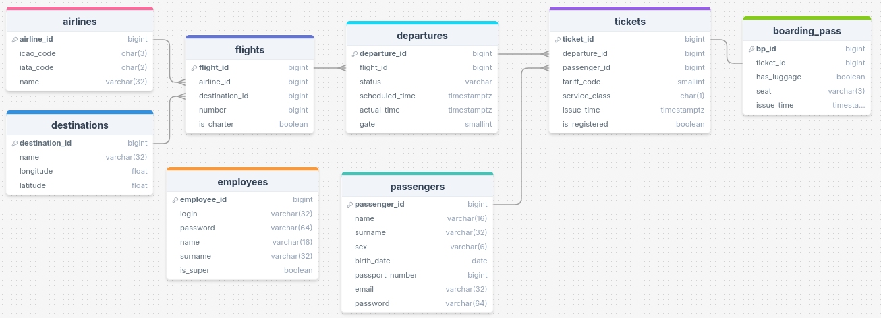

*Рис. 1 – Диаграмма БД*

Список таблиц и их назначение:

* airlines (Авиакомпания): содержит информацию об авиакомпаниях.
* destinations (Направление): информация о направлениях.
* flights (Рейс): содержит информацию о рейсах.
* departures (Отправление): хранит записи о запланированных отправлениях.
* tickets (Билет): хранит информацию об оформленных билетах.
* boarding_pass (Посадочный талон): содержит информацию о выданных посадочных талонах.
* employees (Сотрудник): содержит записи о сотрудниках аэропорта.
* passengers (Пассажир): содержит информацию о пассажирах.

### **Использованные технологии и инструменты**

При выполнении курсовой работы были использованы следующие инструменты:

* СУБД **PostgreSQL** (Популярная и надёжная реляционная система управления базами данных, обладающая широким функционалом)
* **FastAPI** (современный Python фреймворк для построения API и приложений, основанный на Starlette)
* **asyncpg** (Python модуль, предоставляющий асинхронный драйвер для взаимодействия с СУБД PostgreSQL)
* **passlib** (Python модуль, содержащий функционал для хэширования паролей)
* **Docker** (Популярная система контейнеризации)
* Fronend часть приложения реализована с помощью стандартных средств **HTML, CSS, JavaScript** и шаблонизатора **Jinja2**.

**Описание приложения и функционала**

Приложение имеет механизм отдельной авторизации для сотрудников аэропорта (эндпоинт «/emplogin»). В ней сотрудники могут авторизоваться по логину и паролю и получить доступ к своему рабочему месту (панели, эндпоинт «/workplace») в соответствии с их статусом.

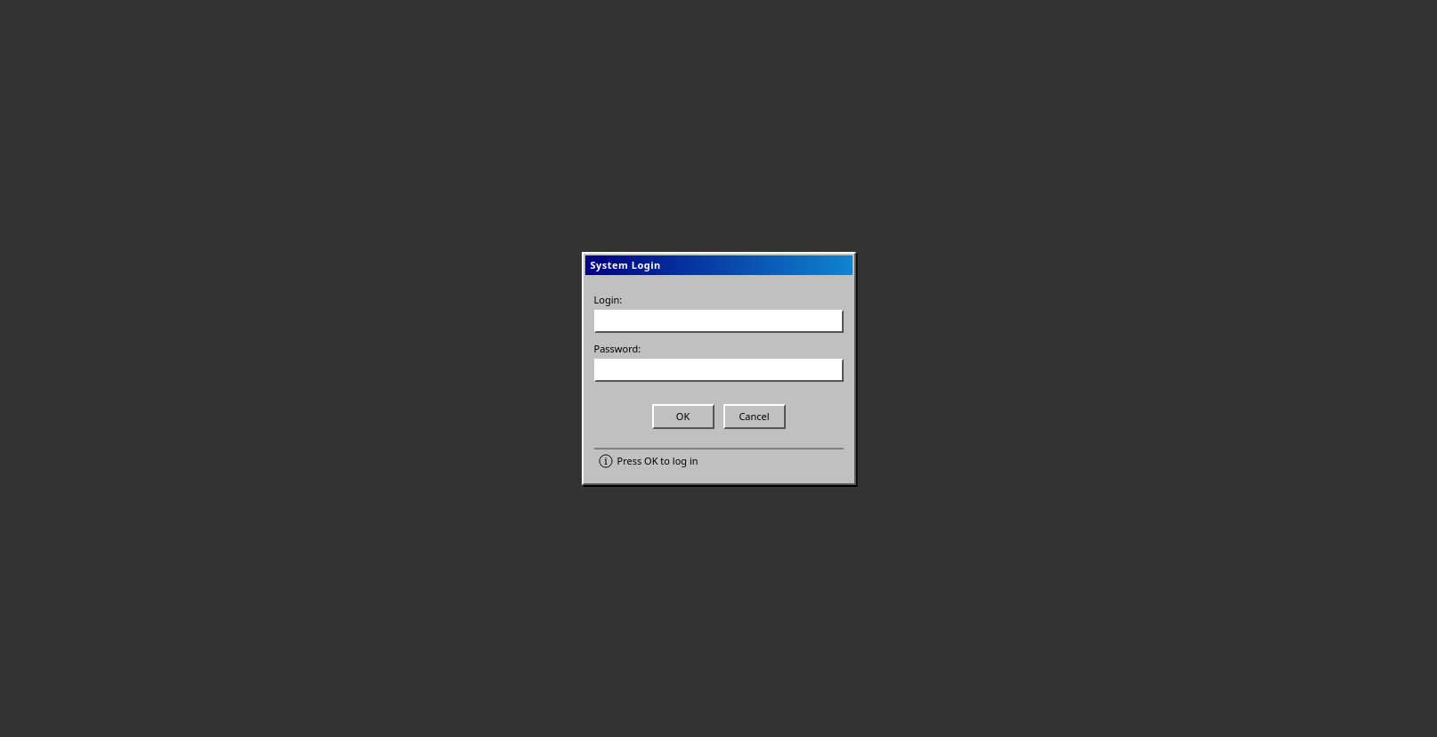

*Рис. 2 – Страница входа для сотрудников*

Панель администратора имеет вкладочный интерфейс, в каждой вкладке администратор может просматривать, вносить и удалять информацию, связанную с соответствующей таблицей (сущностью).

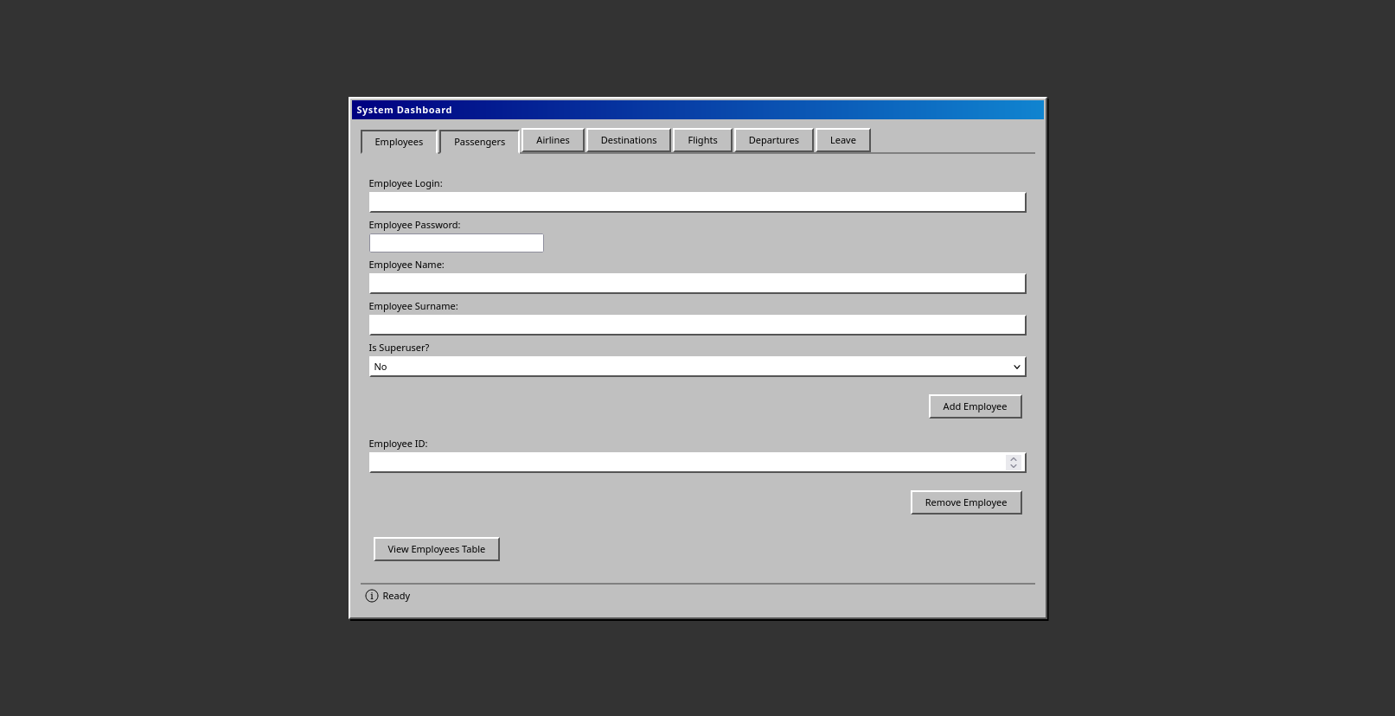

*Рис. 3 – Панель управления администратора*

Панель сотрудника регистрации содержит форму для внесения регистрационных данных пассажира. После заполнения формы следует нажать кнопку «Check In», после чего система проверит данные и выдаст посадочный талон.

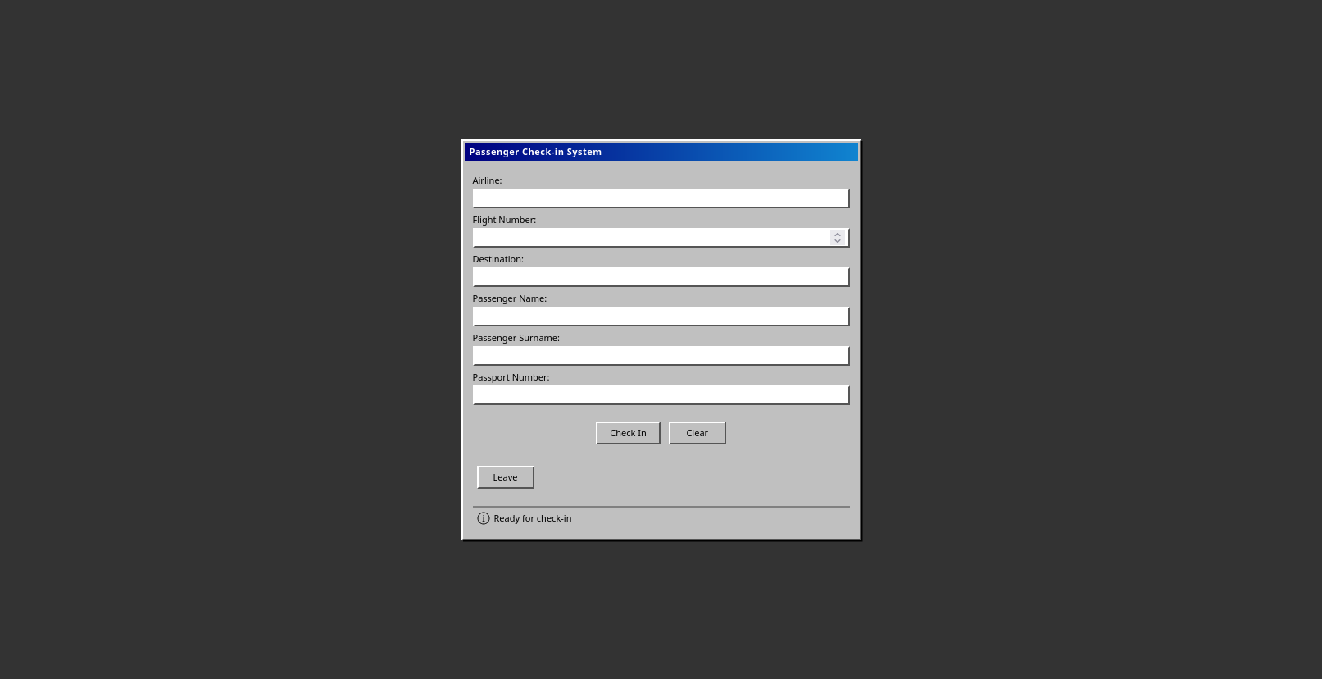

*Рис. 4 – Панель сотрудника регистрации*

Для пользователей (пассажиров) реализована форма входа по электронной почте и паролю (эндпоинт «/login»).

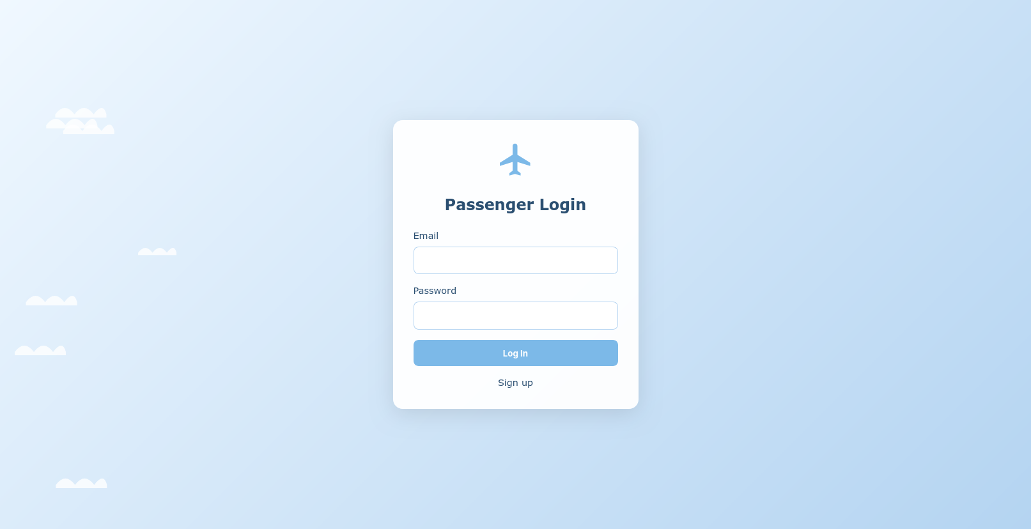

*Рис. 5 – Страница входа пользователей (пассажиров)*

Страница регистрации пользователя (эндпоинт «/signup») содержит соответствующую форму.

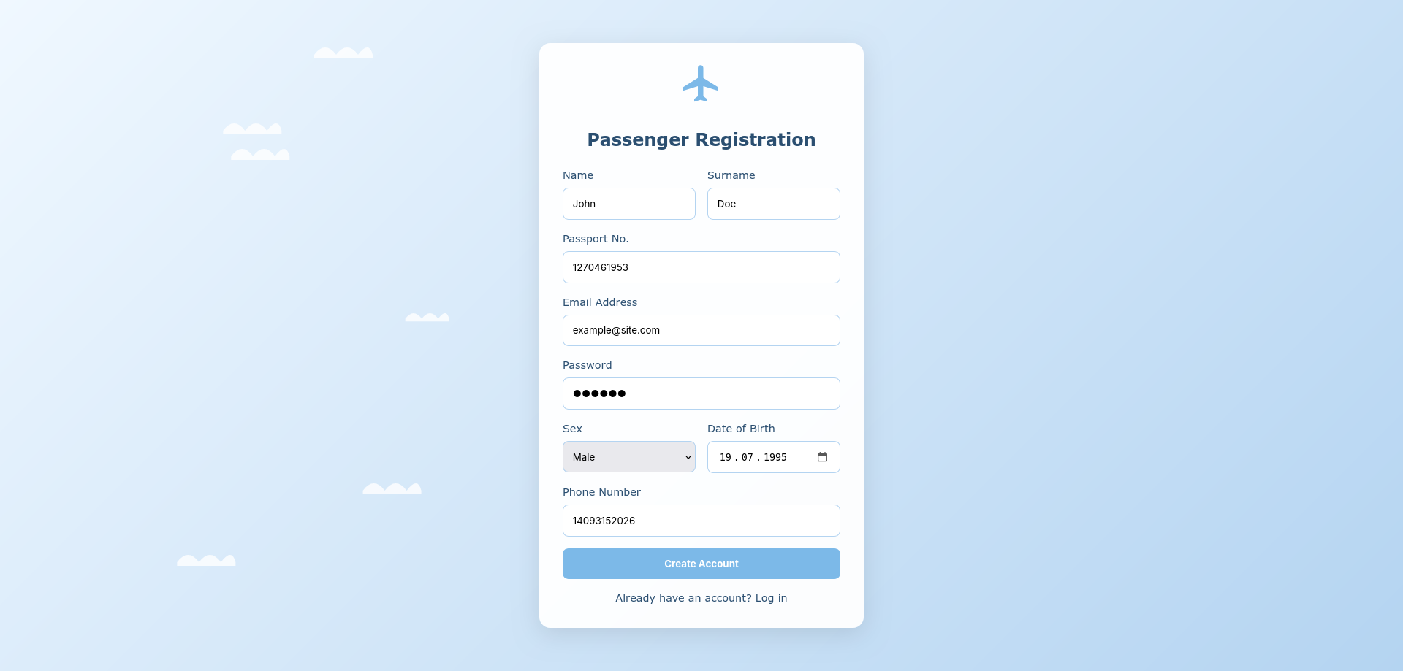

*Рис. 6 – Страница регистрации пользователей (пассажиров)*

Страница онлайн-расписания (эндпоинт «/timetable») содержит фильтр по датам, а также таблицу найденных по запросу рейсов.

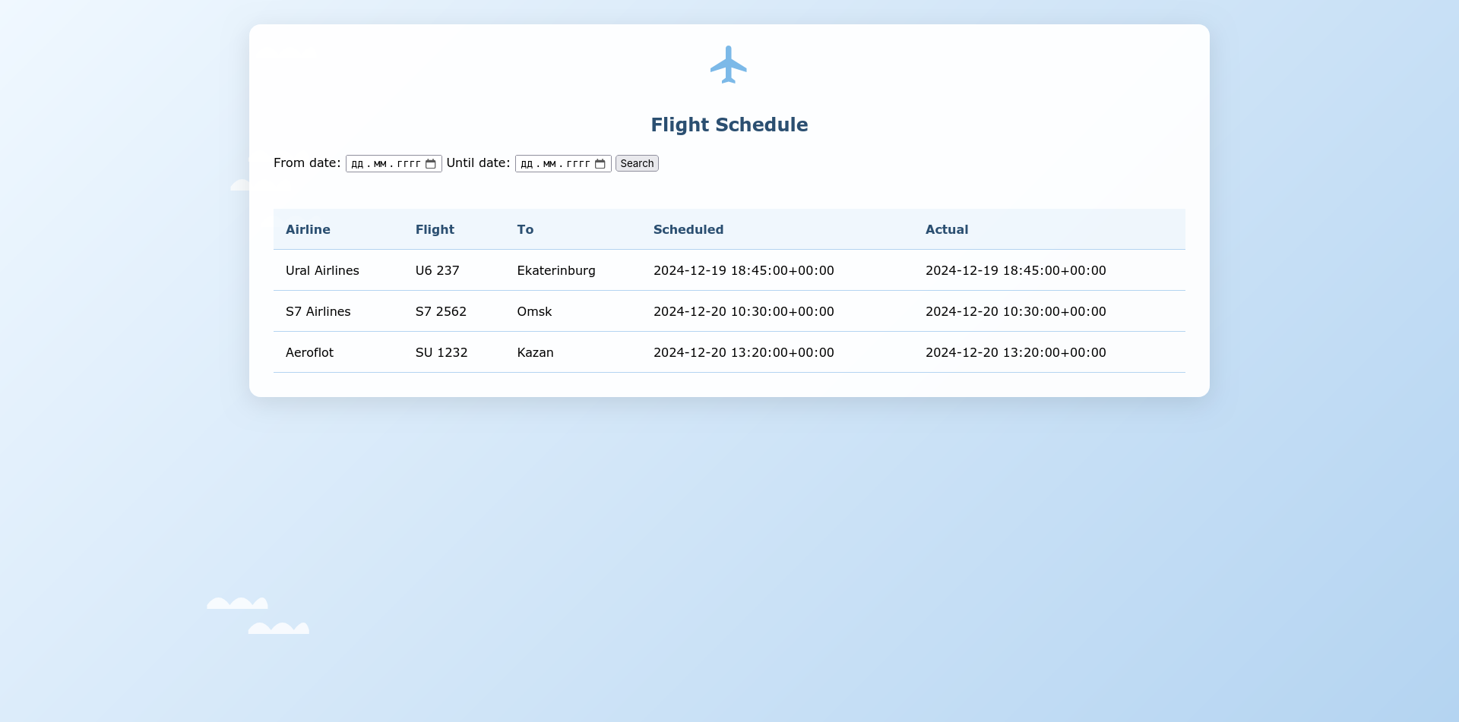

*Рис. 7 – Страница онлайн-расписания вылетов*

Помимо прочего, есть страница для бронирования билетов на предстоящие отправления (эндпоинт «/shop») с возможностью выбора класса обслуживания.

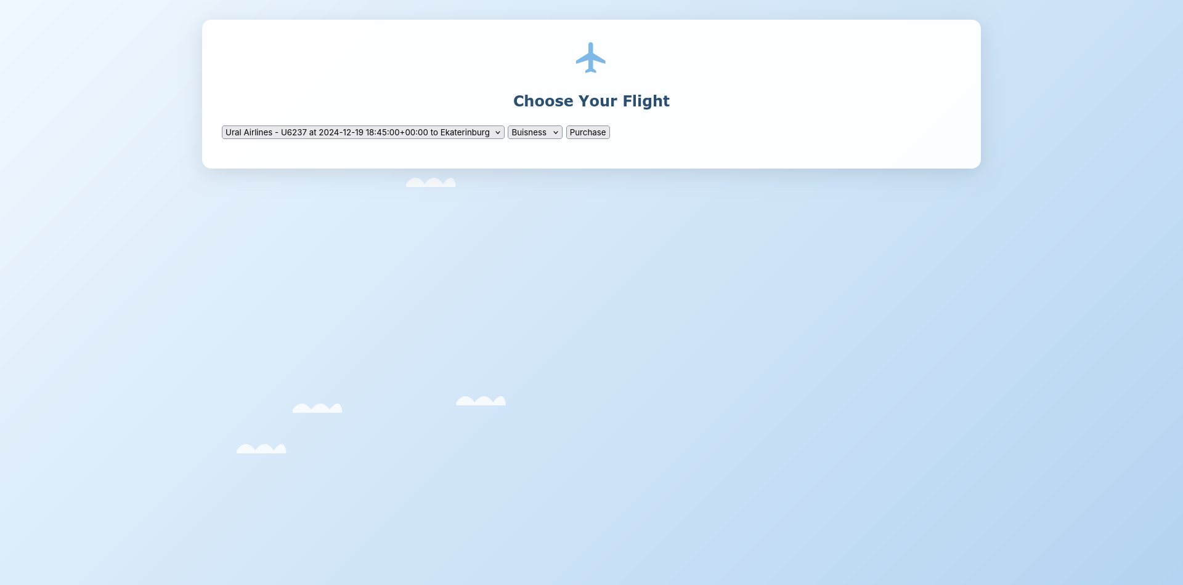

*Рис. 8 – Страница оформления билетов*

**Исходный код**

Ссылка на GitHub репозиторий: <https://github.com/s1tkeyz/db_project>



Рис. 9 – QR код на репозиторий

### **Выводы**

В ходе выполнения курсового проекта мной было построено Web-приложение на языке программирования Python, взаимодействующее с СУБД PostgreSQL. Я приобрёл новые навыки и умения, подкрепил теоретические знания практикой. Была реализована составленная структура БД, а также триггеры, функции и представления. Данный опыт, несомненно, пригодится в дальнейшей работе в этом направлении.